附件：
1、兰州理工大学校园招聘活动行为规范
2、住宿交通指南
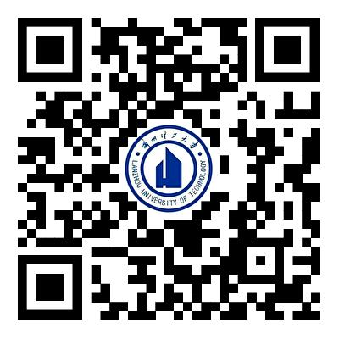
扫码获取附件信息

参会回执
参会单位（公章） |  |  |  |  |  |  | 联系部门
参会单位（公章） |  |  |  |  |  |  | 招聘联系人
地址 |  |  |  |  |  |  | 移动电话
单位邮箱 |  |  |  | 座机 |  |  | 单位性质
参会代表 | 姓名 | 性别 | 职务 |  | 手机号码 |  | 工作邮箱 |  | QQ/微信
报名场次 | 例如：兰州理工大学 4 月 26 日
参会情况 | 预定展位数： 个/ |  |  |  | 海报  场 | 请您提供 word 版本的招聘信息内容，限 2 页
参会人数 | 共 人 |  |  |  |  | 参会费用合计

